Государственное бюджетное образовательное
учреждение средняя школа №530
с углубленным изучением предметов естественно-математического цикла
Пушкинского района города Санкт-Петербурга

Влияние жевательной резинки на здоровье человека

Работу выполнила ученица 3Б класса
ГБОУ школы № 530 с углубленным изучением
предметов естественно – математического цикла:
Осипова Олеся.
Руководитель: Янсон Лина Викторовна

Санкт-Петербург г. Пушкин
2017 год
Содержание
Введение…………………………………………………………………………...3
Цели и задачи работы……………………………………………………………..4
Глава I Литературный обзор, аналитические изыскания
1.История появления жвачки, первоначальное назначение..…………………. 4
2. Информация с упаковок жевательных резинок.………………... …………...7
3.Воздействие жевательной резинки на природу, влияние на здоровье извне..8
4.Воздействие современных жвачек на организм человека.………………….. 10
Глава II. Практическая часть
1.Мнение специалистов о вреде и пользе жевательной резинки………………12
1.1 Интервью со стоматологом……………………………………………………12
1.2 Онлайн – опрос…………………………………………………………………13
1.3 Как правильно выбрать жевательную резинку………………………………14
2. Популярность жевательной резинки в России………………………………...15
3. Популярность жевательной резинки среди учащихся нашей школы……….15
4.Чем заменить жевательную резинку?..................................................................17
5.Экспериментальная часть
Опыт 1. Имитация растворения жевательной резинки в желудке……………...18
Опыт 2 Приготовление жевательной резинки в домашних условиях……..…..18
Заключение …..………………………………………………….....……………..19
Список литературы ..……………………………………………………………22
Приложение

Введение
Мы жуём жевачку дружно.
А всегда ли это нужно?
Польза будет или вред?
Кто же даст нам всем ответ?
(Комарова О.Н.)
В наше время жевательную резинку, пробовали все и каждый. Когда-то во времена юности мам пап или уже теперь даже бабушек и дедушек жевательная резинка была деликатесом невиданным. Чем только не пытались заменять еще советские школьники резинку. И смолу жевали, и зубную пасту на батарее грели. Это сладкое слово жвачка, она же жевачка, жувачка или просто жуйка. Во времена СССР многие ребята просто бредили жевательной резинкой, её жевали до тех пор, пока она не превратится чуть ли не в настоящую резину, также разжёванной жвачкой угощали друзей, при этом доводы насчёт того, что "изо рта в рот получается микроб" не оказывали в этом случае никакого действия.
В советских школах велась даже своеобразная борьба с модой на жевание жвачки: так ученикам младших классов рассказывали, что от неё может слипнуться попа, что от жевания жвачки выделяется желудочный сок, который может привести к возникновению гастрита и язвы желудка.
В наше время этот продукт доступен всем и каждому. Ажиотаж прошел, но популярности своей резинка не потеряла. Каких только сортов ее ни выпускают! Стимулируют нашего покупателя и вкусом и текстурой и упаковкой. Реклама утверждает о несомненной пользе и гигиенической – яко бы чистит зубы после еды, и эстетической – устраняет запах изо рта.
Так что это за продукт такой жевательная резинка? Для чего ее жуют, какая у нее полезная ценность? Когда и где начала производиться? Как правильно ее жевать? Приносит ли она вред окружающей среде? Можно ли приготовить самому в домашних условиях?
Все это очень интересно и мне не терпелось скорее приступить к работе, чтобы размотать этот клубок, понять ответы и донести до окружающих полученную информацию.

* СССР - Союз Советских Социалистических Республик – так называлась наша страна Россия и прилегающие к ней страны с 1922 по 1991 года. В Союзе состояли 15 стран.

Цель исследовательской работы
- Изучить влияние жевательной резинки на здоровье людей и окружающую среду.

Задачи
- Узнать, что такое жевательная резинка, откуда появилась и из чего состоит, для чего она нужна;
- Узнать мнение стоматологов: всё же вредная или полезная?;
- Бывает ли аллергия на жевательную резинку;
- Пользуется ли она спросом у детей и взрослых;
- Приготовить жевательную резинку в домашних условиях и оценить различия с той, что готовят в заводских условиях;
- Оценить различия домашней жвачки и заводской, плюсы и минусы;

Глава I Литературный обзор
- История появления жвачки.
Жевательная резинка - особое кулинарное изделие, которое состоит из несъедобной эластичной основы и различных вкусовых и ароматических добавок. В процессе употребления жевательная резинка практически не уменьшается в объеме, но все наполнители постепенно растворяются, после чего основа становится безвкусной и обычно выбрасывается.
Самая первая жевательная резинка датируется временами каменного века, VII–II тысячелетиями до нашей эры. Она была найдена во время раскопок в Северной Европе и представляла собой куски доисторической смолы с отпечатками человеческих зубов.
Древние греки для очищения полости рта и освежения дыхания жевали смолу дерева мастика, в изобилии росшего на территории Греции и Турции.
Известно также, что индейцы майя около тысячи лет назад, чтобы чистить зубы и освежать дыхание, использовали застывший сок дерева саподилла.
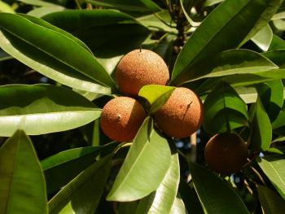
Много позже именно саподилла послужила основой для промышленного производства жевательной резинки. Саподилла – растение семейства Сапотовые. Узнали об этом фрукте впервые на территории южной Мексики. На сегодняшний день выращиванием этой культуры занимаются страны с тропическим климатом. Кроме этого плоды еще называют древесной картошкой или же сливой саподилла.

На южноамериканском континенте индейцы, современники майя, жевали смолу хвойных деревьев. Эту привычку переняли у них белые поселенцы и создали свой вариант жевательной резинки - из смолы хвойных деревьев и пчелиного воска. А благодаря Колумбу такая привычка, так же, как и курение, была привезена в Европу, но тогда она там не прижилась. Это произошло гораздо позже.
В 1848 году лавочник Джон Куртис (John B. Curtis) и его брат начали первыми в мире производить жвачку - они просто расфасовывали в бумажки кусочки смолы. Свой продукт они называли «Чистая сосновая смола штата Мэн». В то время популярность жевательной резинки была невелика, предприниматели производившие жвачку для увеличения продаж ездили по городам и продавали самостоятельно. Фирма Куртиса "Curtis & Son," хорошо продвинулась в производстве жвачки, если они начинали с нескольких фунтов сырья, то впоследствии их сделки по закупке сырья оценивались до 10 тонн, это одни из самых крупных сделок 19 века. С приготовления жвачки на кухне они развили бизнес до 3-х этажной фабрики, 200 человек рабочих и 1800 коробок жвачки в день. Кертис изобрел различные машины для производственного процесса. Позже они стали добавлять в свои изделия парафиновые ароматизаторы.
В 1869 году зубной врач Уильям Финли Семпл (William Finley Semple) получил первый патент на жевательную резинку. Семпл предлагал изготавливать ее из каучука с добавлением мела, древесного угля и ряда ароматизаторов. Семпл утверждал, что такая жвачка будет благотворно влиять на состояние зубов. Кроме того, к числу несомненных достоинств «улучшенной жевательной резинки Семпла» изобретатель относил ее долговечность: дантист предполагал, что кусочек жвачки можно будет использовать неделями и месяцами, так как каучук очень прочен.
Однако Уильям Семпл по неизвестным причинам так и не смог наладить промышленное производство жвачки.
Новую жизнь современная жевательная резинка (на основе уже каучука, а не сосновой смолы) получила в том же 1869 году, благодаря генералу Антонио Лопесу де Санта-Анна (Antonio Lopez de Santa Ana).
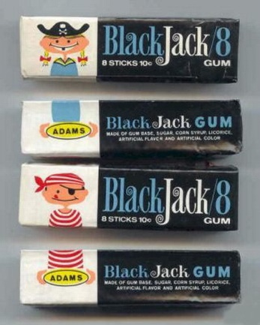
Генерал Антонио Лопес де Санта-Анна, некоторое время правивший Мексикой, бежал в Нью-Йорк. С собой он захватил тонну мексиканского «чикле», надеясь его выгодно продать и заработать. По легенде, генерал убедил нью-йоркского изобретателя Томаса Адамса (Thomas Adams) купить у него каучук. Изобретатель попробовал преобразовать каучук, таким образом, он хотел найти заменитель резины, но эксперименты ни к чему не привели. Тогда Адамс решил сварить из него жвачку, памятуя о привычке своего мексиканского знакомого жевать «чикле». Исследователь пристроил пробную партию получившейся жевательной резинки в местных торговых лавках и с удивлением обнаружил, что его продукция стала пользоваться популярностью. Чуть позже он добавил в жвачку лакричный ароматизатор. Так появилась первая ароматизированная жвачка под названием «Black Jack», которую выпускали до 70-х годов XX века.

Серьезную роль в истории жевательной резинки, сыграла компания «Wrigley», ставшая значимым игроком на рынке еще в конце XIX века.
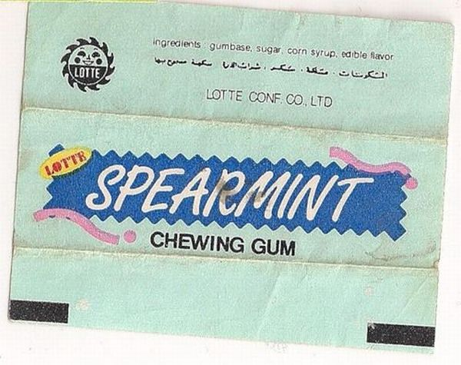
В 1891 году успешный продавец мыла Уильям Ригли (William Wrigley) обратил внимание на то, что покупатели приходят в его магазин не столько из-за мыла, сколько из-за двух пластинок жевательной резинки, прилагавшихся к покупке.
Уильям Ригли усовершенствовал технический процесс производства жвачки и в 1892 году стал выпускать резинку «Wrigley`s Spearmint» (мята Ригли), а годом позже -«Wrigley`s Juicy Fruit» (сочные фрукты Ригли) - сорта, которые до сих пор являются лидерами мировых продаж. Ригли также впервые смешал жвачку с сахарной пудрой, добавил мяту и фруктовые добавки и разработал формы жевательной резинки (шарики, палочки, пластинки), которые используются и сегодня.
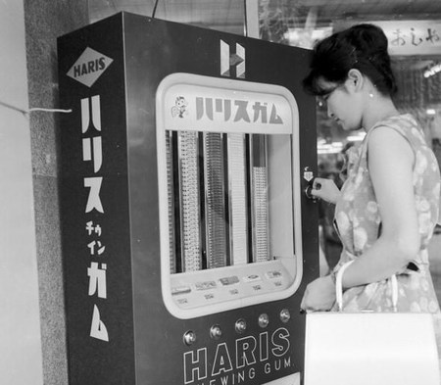
1888 год. Появились первые автоматы по продаже жвачки. Они принадлежали компании Adams Tutti-Frutti (засахаренные фрукты Адамса) и располагались на станциях электричек в Нью-Йорке.
В 1928 году химик Уолтер Димер (Walter Diemer) создал еще одну разновидность жвачки – «bubble gum» (надувная жевательная резинка), которая позволяла легко выдувать пузыри. Это изобретение сделало жвачку популярной не только среди взрослых, заинтересованных в приятном запахе изо рта, но и детей, которые открыли для себя новый способ развлечения.
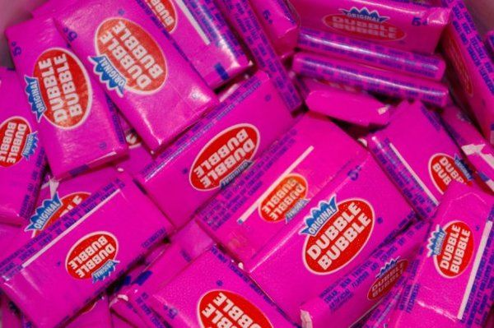
1919 год. В Америке Вильям Ригли младший добился астрономического роста своего бизнеса нестандартным способом - он послал по кусочку жвачки всем жителям Америки, адреса которых были в телефонной книге.
Женщина покупает жевательную резинку в Токио
1928 год. Двадцатитрёхлетний бухгалтер Уолтер Димер вывел идеальную формулу жевательной резинки: 20 % каучука, 60 % сахара (или его заменителей), 19 % кукурузного сиропа и 1 % ароматизатора. Особенностью данной жевательной резинки стала гораздо большая эластичность. Свою жевательную резинку Димер назвал Dоuble Bubble (двойной пузырь), поскольку из неё можно было выдувать пузыри. Жевательная резинка изменила цвет на розовый, что особенно привлекало детей.

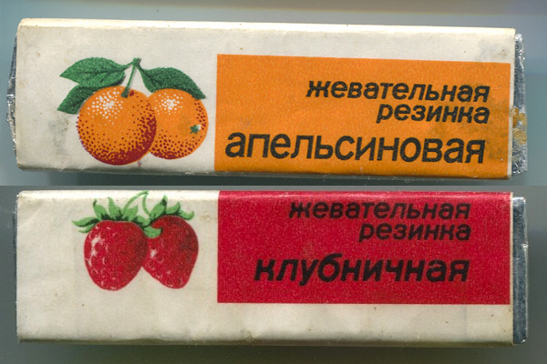
В нашей стране жвачка начала появляться в середине 20 века. В СССР жвачка была дефицитным продуктом, о котором ходили легенды, её было сложно достать. Дефицит жвачки однажды послужил причиной гибели 21 человека. А дело было под Москвой, в "Сокольниках", в марте 1975 года. Закончился молодёжный товарищеский матч между канадской и советской командами по хоккею. Один умник из канадских болельщиков, уже подходя к своему автобусу, вынул из кармана горсть жевательной резинки и бросил в сторону трибун, где сидели советские болельщики. На трибуне началась давка, болельщики из Канады защёлкали фотоаппаратами и начали подливать масло в огонь, то есть подбрасывать жвачку в толпу. Это заметили зрители с верхних трибун, и оттуда рванулась по бетонной лестнице толпа народа. Но ниже были железные двери, закрытые на этот момент и к тому, же выключено освещение.
Так первых затоптали, за ними следующие, которые хотели остановиться, но физически не могли этого сделать. Фотографии советских "голодающих", дерущихся за жевательную резинку, обошли все западные газеты. После этой трагедии в СССР начали выпускать жвачку производства фабрики "Ереванские сладости". А до "Олимпиады-80" выпуск жевательной резинки полным ходом освоила московская фабрика "Рот-Фронт". Тогда жевательная резинка стоила 15 коп, ассортимент был небольшой: апельсиновая, клубничная, кофейная и мятная. Два последних вида жвачки были страшным дефицитом.
В наши дни жвачка производится на различных заводах, в том числе и в нашем городе. В Санкт-Петербурге находится завод ОRBIT на Пулковском шоссе. На нем производится различная жевательная резинка по самым передовым стандартам. Это американский завод, построенный в начале 2000 годов. Общая площадь завода на сегодняшний день составляет около 20000 м², на территории завода развернуто производство полного цикла. Процесс изготовления максимально автоматизирован, большую часть площади занимают многоуровневые транспортеры, упаковщики. Количество трубопроводов участвующих в процессе измеряется километрами. Объем продукции измеряется тоннами.
Сегодня жевательная резинка состоит из жевательной основы (как правило, изопреновый каучук, получаемый из нефти), различных ароматизаторов, вкусовых добавок, консервантов, сахарозаменителей.

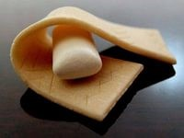
2. Информация с упаковок жевательных резинок
Как можно оценить влияние жевательной резинки на здоровье, не разобравшись в составе популярных жвачек? Вот и я решила рассмотреть вопрос от первого лица. Итак, смотрим состав жевательной резинки:

Orbit: сорбит E420, мальтит E965, резиновая основа, загуститель E414, стабилизатор E422, натуральные, идентичные натуральным и искусственные ароматизаторы, маннит E421, эмульгатор соевый лецитин, краситель E171, подсластители аспартам E951, ацесульфам E950, гидрокарбонат натрия E500, глазурь E903, антиоксидант E320.
Dirol: изомальт, сорбит, манит, ксилит, мальтитный сироп, аспартам, ацесульфам-К, резиновая основа, карбонат кальция 4%, ароматизаторы натуральные: мята, ментол, идентичный натуральному ванилин, искусственный освежающий, загуститель E414, стабилизатор E422, гидрогенизированное рапсовое масло, эмульгатор E322, краситель E171, глазирователь E903, антиоксидант E321, E341.
Eclipse ледяной эвкалипт: Подсластитель Е420, подсластитель Е953, резиновая основа, ароматизаторы, подсластители: Е965, Е421, Е951, Е950, загуститель Е414, эмульгатор соевый лецитин, влагоудерживающий агент Е422, краситель Е171, глазирователь Е903, антиокислитель Е320.
Orbit без сахара: сорбит Е420, изомальт Е953, резиновая основа, маннит Е421, мальтитный сироп Е965, натуральные и идентичные натуральным ароматизаторы, загуститель Е414, эмульгатор соевый лецитин, стабилизатор Е422, краситель Е171, подсластитель аспартам Е951, ацесульфам Е950, кислота лимонная, гидрокарбонат натрия Е500, глазурь Е903, антиоксидант Е320.
Детский Orbit: подсластитель (сорбит Е420), резиновая основа, стабилизатор Е422, подсластитель маннит Е421, регулятор кислотности лактат кальция (3,9%), натуральные и искусственные ароматизаторы, эмульгатор соевый лецитин, подсластители: ацесульфам Е950, аспартам Е951, антиокислитель Е320.
Love is: сахар, сироп глюкозы, резиновая основа, кислота (Е330), ароматизаторы идентичные натуральным, красители (Е160а), антиоксидант (Е321), влагоудерживающий агент (Е1518), эмульгатор (подсолнечный лецитин).
Hubba Bubba: сахар; резиновая основа; кукурузный сироп; глицерол; соевый лецитин; искусственные и натуральные ароматизаторы; лимонная кислота; яблочная кислота; кукурузный крахмал; ацесульфам Е950; аспартам Е951; сорбитол Е420; Yellow 5, Blue 1, Red 40. Содержит фенилаланин БНТ

От количества различных веществ рябит в глазах. Таким образом, при изучении информации с упаковок наиболее популярных жевательных резинок было выяснено наличие в составе каждой немало синтетических компонентов, каждый из которых в определенной степени несет опасность для здоровья жующего.
К примеру, употребление больших количеств сорбитола (сорбита) Е420 может вызвать нарушения зрения, а также боль, газы и явиться причиной диареи. Также может усугубить синдром раздражённого кишечника и вызывать нарушение всасывания фруктозы. Е 951 аспартам вызывает приторное послевкусие, т.к. слюна до конца не вымывает его изо рта. Вызывает жажду. При длительном приеме может возникнуть мигрень, бессонница, депрессия, аллергия, звон в ушах, рак мозга. Изомальт Е953, тоже подсластитель, напротив, безопасен для здоровья и разрешен диабетикам. Вред пищевого стабилизатора Е421 Маннит может выражаться в обострении заболеваний почек, а также в нарушении кровообращения. Лецитин необходим для нормального функционирования организма человека, он входит в состав печени и мозговой ткани, является строительным материалом для восстановления и роста клеток, поставляет ко всем клеткам организма питательные вещества и витамины. Вред лецитина может проявляться в виде аллергических реакций. Вред пищевой стабилизатор Е422 глицерин может нанести людям, страдающим заболеваниями почек, а также при нарушении процессов кровообращения. E341 вызывает не только расстройства, но и заболевания желудочно-кишечного тракта, данная добавка способна негативно влиять на уровень холестерина в крови.
Выходит, что состав у лакомства действительно не безопасен. На пару нейтральных добавок идет несколько существенно вредоносных. Да и так ли нужно организму употреблять такое количество неживой химической продукции? Ведь в здоровой еде, то есть фруктах, овощах – сырых или с минимальной обработкой, свежих мясных продуктах, приготовленных в домашних условиях и пр. гораздо больше микроэлементов. Тот же лецитин содержится в подсолнечном масле, повсеместно любимом домохозяйками в России. И никакие подушечки жвачки не заменят натуральный продукт.

- Воздействие жевательной резинки на природу,
влияние на здоровье извне
Говоря о влиянии жевательной резинки на здоровье, стоит упомянуть об одной из главных причин затаившейся опасности – длительном периоде разложения отходов, в большинстве случаев сопровождающемся выделением токсических веществ. Какие археологические находки ждут наших потомков?
Для сравнения с жевательной резинкой, приведены примеры других отходов. Мусорные остатки растительного или животного мы не обнаружим, ведь они разлагаются быстрее всего.
Так, помет животных (между прочим, ценный источник минеральных веществ) разлагается максимум за 10 дней.
А вот опавшие листья, мелкие веточки, семена будут постепенно перегнивать, превращаясь в гумус 1-3 мес.
Крупные ветки разлагаются 10 лет.
Банановая кожура — ни мало, ни много, а период разложения составляет до 6 месяцев, поэтому выбрасывать ее под ближайший куст, с мыслью: «Скоро перегниет!» не стоит.
Пищевые отходы вездесущие микроорганизмы в среднем перерабатывают за несколько недель.
А вот остатки костей могут пролежать и 5, и 6 лет, но, в целом, не больше 8.
Одежда из натуральных тканей разлагается за 2-3 года, при этом, не нанося ущерба окружающей среде, чего не скажешь о синтетических материалах, период разложения которых составляет до 40 лет.
А вот шерстяные изделия разлагаются всего лишь год.
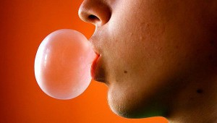
Выброшенный троллейбусный билет полностью исчезнет с лица Земли буквально за месяц. Обычная макулатура разлагается за 2-3 года, а вощеная бумага – целых 5 лет. Кстати, категорически запрещается сжигать бумагу вместе с пищевыми продуктами, так как в результате могут образовываться диоксиды.
Деревянные изделия разлагаются сроком до 10 лет. Однако, значительную роль в этом процессе играет степень обработки древесины. Так, если обычные доски разложатся за 4 года, то покрытые слоем краски – уже за 13.
Железным банкам требуется до 10 лет, жестяным – порядка 90, а вот алюминиевым – около 500. Всего лишь 5 веков, ничто по сравнению с вечностью:).
Полиэтиленовые пакеты и пластиковые бутылки разлагаются 100-200 лет.
Сигаретный окурок будет разлагаться более 3 лет.
Обычные губки для мытья посуды, утилизируются в течение ближайших 200 лет.
А период разложения одноразовых подгузников составляет 300-500 лет.
О жевательных резинках, которые многие привыкли выплевывать на ходу. В жарком климате эта субстанция в экстренном порядке разложится всего лишь за 30 лет, а вот в холодном – может пролежать столетиями. Считается, что если использованную жвачку просто положить на стол в помещении, то она не сгниет никогда, превратившись в маленький камень.
О чем говорит эта информация? А о том, что необходимо осознанно относится к тому, что каждый из нас отправляет в собственное мусорное ведро. И это очевидно еще один камень в сторону жевательных резинок. Они, заметьте, лидируют по срокам разложения в купе с пластиком и полиэтиленом. Ведь наша система утилизации отходов оставляет желать лучшего. Мусор у нас по категориям для переработки не делят, как в более развитых странах. Да и культура людей далека от совершенства, кто из нас не плевал жвачку на дорогу? Один маленький кусочек резины и слой почвы отравлен на сотни лет. Те 30 лет, что она разлагается на жаре, к нашему Питерскому климату никакого отношения не имеют. Объективно жара (то есть градусов 25-28) у нас не больше месяца летом, чего не скажешь о, скажем, Крыме или Сочи где летом может температура быть и за 40 градусов и длиться дольше. То есть и резинка там относительно быстрее разлагается. Но с учетом активного использования и растущей площади загрязнения жующими, точно вопрос должен стоять не только о разложении резинки, но и об очищении от этой резинки земли, возможностях ее утилизации, переработке и экологической грамотности людей. Столько средств положено на борьбу с развивающимися злостными и прогрессирующими заболеваниями, ведутся исследования причин болезней, разработки лекарств, но при этом элементарные вещи, вроде не загрязнения экологии и здорового питания, то, с чего следовало бы начать, еще в нашей стране в очень печальном состоянии. Конечно, перерабатывать самим резинку в домашних условиях не реально, да и тема эта уже из другой области. И она актуальна как никогда. Но в рамках этого исследования, вывод сделан: косвенно и не так заметно, жвачка отравляет и природу и воздух, и соответственно, человека – вещества-то испаряются из нее.

4. Воздействие современных жвачек на организм человека
Итак, исходя из полученной информации от специалистов, из интернет-источников и книг, получается такая картина:
Таблица 1.
Полезные свойства жвачки: | Минусы употребления жвачки:
- Жевательная резинка помогает уменьшить неприятный запах изо рта, дарит свежее дыхание. | От длительного механического жевания стирается эмаль зубов. Она теряет гладкость, меняет цвет.
- Во время жевания во рту интенсивно выделяется слюна. Благодаря естественным свойствам слюны обеспечиваются следующие эффекты:  - В полости рта нормализуется кислотно-щелочной баланс: именно слюна, а не сама «жвачка» обеспечивает нейтрализацию вредной для зубов кислоты, образующейся после приема пищи. Этот эффект достигается только, если жевательная резинка не содержит сахара (вместо него в состав должны входить сахарозаменители).  - Слюна как бы «смывает» с поверхности зубов остатки пищи, благодаря чему уменьшается риск развития кариеса зубов.  - Содержащиеся в слюне защитные вещества препятствуют развитию воспалений слизистой оболочки полости рта. | При частом использовании жевательной резинки слюнные железы, выделяющие слюну, истощаются. «Запасы» веществ, входящих в состав слюны, в организме не бесконечны. Если постоянно жевать «жвачку», то со временем изменится состав слюны, может появиться сухость во рту, дискомфорт при пережевывании пищи и глотании.
- Процесс жевания стимулирует выделение желудочного сока, в результате чего улучшается пищеварение в желудке и уменьшается ощущение переедания. | Желудочный сок, выделяемый при жевании, может навредить, если жевать резинку натощак. Желудок «думает», что ему нужно что-то переваривать, а внутри – пусто. В итоге появляются изжога, боль в желудке, тошнота и гастрит.
- Благодаря активному жеванию происходит улучшение кровообращения в мягких тканях полости рта, происходит непроизвольный массаж десен, укрепляются жевательные мышцы. | Очень долгое пережевывание «жвачки» утомляет челюсти и может вызвать головную боль. Слишком частое использование жевательной резинки может привести к гипертонусу (перенапряжению) жевательных мышц, в результате чего может развиться бруксизм («скрежетание» зубами по ночам).
Ксилитол (ксилит), содержащийся в некоторых жевательных резинках, борется с вредными бактериями в полости рта, вызывающими кариес. | - Однако людям с заболеваниями желудочно-кишечного тракта не стоит злоупотреблять ксилитом, т.к. он способен вызывать дискомфорт в желудке и диарею.
- Психологи считают, что жвачка помогает отвлечься от навязчивых мыслей, обрести спокойствие, подавить стресс, сосредоточиться. | - Состав «жвачки» далеко не безупречен. В ней можно обнаружить вредные компоненты, например, красители Е171 , Е129, Е132, стабилизаторы вкуса Е414, Е422, антиоксидант Е321, эмульгатор Е322. Подсластители типа аспартам, ацесульфам, сорбит негативно воздействуют на пищеварительную систему, кровь и сосуды. Содержащиеся в жевательных резинках хлорофилл (Е140) и бутилгидрокситолуол (Е321) наравне с ментолом могут вызвать аллергические реакции. Лакрица (или солодка), которую добавляют в некоторые жвачки, повышает уровень артериального давления и уменьшает количество калия в крови.
Утверждения о том, что из-за жевательной резинки могут «выпасть все пломбы», совершенно необоснованно. Если пломба качественная, то никакая «жвачка» ей не навредит. | Не рекомендуется употреблять жевательную резинку людям с серьезными заболеваниями пародонта и подвижностью зубов, т.к. «жвачка» оказывает дополнительную нагрузку на зубы.
 | То, что «жвачка» способна отбелить зубы – конечно же, миф и рекламный ход! Жевательная резинка может всего лишь помочь избавиться от некоторого количества зубного налета, но изменить цвет эмали зубов – не в ее силах.
 | Если в зубе есть глубокая кариозная полость, стенки коронковой части зуба истончены, или зуб восстановлен большими старыми пломбами, то дополнительное давление на него при использовании «жвачки» может оказать негативное влияние.
 | Жевательная резинка разлагается в природе, испаряя вредные вещества для здоровья людей от 30 до нескольких сотен лет.

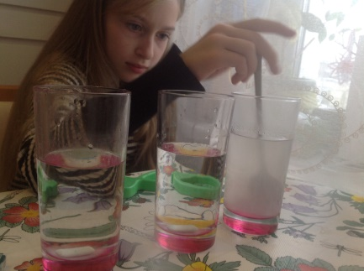
Глава II. Практическая часть
1. Мнение специалистов о вреде и пользе жевательной резинки
Жевательная резинка сейчас – не просто лакомство. Реклама настойчиво уверяет потребителя, что «жвачка» полезна для здоровья зубов.
1.1 Интервью со стоматологом
Во-первых, чтобы выяснить, так ли это на самом деле, я обратилась за консультацией к Стоматологу, в клинику «Unident», проведя небольшое интервью с доктором Бойковой Ириной Вячеславовной.


- (О.) Все ли жвачки полезны для зубов?
- (С.) Обычно в жевательные резинки добавляют один из двух типов подсластителей.
Моносахара – глюкоза и фруктоза, они содержатся в меде и фруктах. Эти вещества охотно употребляют в пищу бактерии, обитающие в зубном налете, в результате чего образуется кислота, разрушающая зубную эмаль.
Сахарные спирты — сорбит, ксилит — содержатся во фруктах, ягодах, морских водорослях, цветной капусте, грибах. Ими бактерии не питаются, поэтому жевательная резинка с такими подсластителями для зубов не опасна.
Более того, ксилит способен накапливаться в бактериях, заставляя их погибать или работать «вхолостую», тем самым защищая эмаль от повреждения кислотой.
«Ксилит и сорбит стимулируют слюноотделение, что позволяет интенсивно промывать полость рта, а ксилит сам по себе способен облегчать проникновение кальция в поверхностные слои эмали и укрепляет ее. Поэтому прежде чем отправить в рот очередную подушечку или пластинку жвачки, внимательно изучите ее состав и выберите ту, в которой есть сорбит или ксилит.

- (О.) Как жвачка очищает зубы?
- (С.) Жевательная резинка механически удаляет остатки пищи из полости рта, которые к ней буквально прилипают.
Механическая и вкусовая стимуляция при помощи резинки усиливает скорость слюноотделения до 10 раз. Ротовая полость промывается слюной даже в труднодоступных участках, а бактерии остаются без еды. Ксилит и сорбит уменьшают активность бактерий. После 15 минут жевания резинки с ксилитом количество зубного налета значительно снижается. Но следует помнить, что жвачка лишь помогает поддерживать гигиену в полости рта, и никак не может заменить регулярную чистку зубов со щеткой и пастой.

- (О.) Отбеливает ли жвачка зубы?
- (С.) Конечно, нельзя утверждать, что применение жевательной резинки сделает зубы белоснежными и сияющими, как это показано в рекламе. Профессиональным актерам отбеливают зубы с помощью препаратов, содержащих перекись водорода или ультрафиолетовых ламп. Однако удаление зубного налета, в том числе и окрашенного чаем или кофе, табачными смолами, делает зубы чище и ярче. Для этого в жвачку добавляют специальные компоненты, помогающие снимать налет. Правда, обычная зубная щетка расправляется с налетом гораздо эффективнее, чем самая дорогая и разрекламированная жевательная резинка.

- (О.) Сколько нужно жевать?
- (С.) Стоматологи единодушны в своих рекомендациях. Безопасная доза жевательной резинки с ксилитом или сорбитом – 10–15 минут жевания. И только после еды, чтобы не стимулировать избыточную выработку желудочного сока.
При этом для очистки полости рта достаточно одной пластинки или пары подушечек, которые надо жевать в обычном ритме, не открывая широко рот и не надувая пузыри.

- (О.) Может быть вред от жевательной резинки?
- (С.) Даже «полезной» для зубов жвачкой можно злоупотреблять. И если жевать жвачку постоянно, ждите появления неприятных последствий. Что может случиться?
Увеличение объема жевательных мышц из-за их постоянной «тренировки» жеванием.
Развитие деформации прикуса у детей, которое появляется из-за работы языка при надувании пузырей.
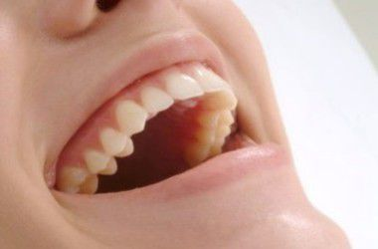
Появление боли в области уха во время жевания, ощущение усталости челюстей во время жевания, щелканье и блокировки в височно-нижнечелюстном суставе.
Истощение слюнных желез вследствие их непрерывной стимуляции и развитие сухости полости рта.
Кроме того, жевание резинки на голодный желудок вызывает рефлекторное выделение желудочного сока, что может привести к раздражению слизистой оболочки желудка.
Сахарозаменители, входящие в состав жевательной резинки, при ее неумеренном употреблении могут вызвать диарею.
На отдельные компоненты жевательной резинки у некоторых людей возможна аллергическая реакция.
Зубная эмаль очень чутко реагирует на все, что вы едите, особенно, если в продуктах содержится много сахара и кислоты. А в любую жевательную резинку добавляют лимонную кислоту. Такая пища губительна для зубов, и при регулярном ее употреблении вам придется часто наведываться к стоматологу.
((О.) – Олеся, (С.) – стоматолог).

  - Онлайн – опрос
Во-вторых, я воспользовалась онлайн – опросником одной из стоматологических фирм. Для этого в диалоговое окно я ввела свои вопросы и получила ответы на электронную почту. Благодаря интернету, можно узнать мнение стоматологов на любом расстоянии, а заодно и развеять некоторые мифы.
- (О.) Жевательная резинка предотвращает кариес?
- (К.) И да, и нет. Это касается только жевательных резинок, не содержащих сахара. Такая жвачка действительно удаляет зубной налет и остатки еды, на треть снижая риск появления болезни. При этом она не может удалить налет так же, как зубная щетка. Выход: используйте жвачку после еды в условиях, когда нет возможности почистить зубы (например, на работе).
- (О.) Жевательная резинка отбеливает зубы?
- (К.) Нет. К сожалению, это всего лишь рекламное обещание. Жвачка не содержит веществ, способных отбелить зубы, а сила механического воздействия не способствует удалению зубного камня — главного врага белоснежной улыбки.
- (О.) Жвачка может действовать как слабительное?
- (К.) Да. Состав жевательной резинки — ее главный враг. Химические красители, ароматизаторы, подсластители вызывают кучу нежелательных последствий, самые невинные из которых — аллергия и диарея. Заменители сахара (сорбит, ксилит, мальтит, маннит) действуют как слабительное. Кроме того, эти вещества способны задерживать в толстом кишечнике часть воды, вызывая спазмы и метеоризм.
- (О.) Жевательная резинка помогает похудеть?
- (К.) Нет. Жевание в перерывах между приемами пищи никак не притупляет чувство голода. Более того, жвачка противопоказана людям с заболеваниями желудочно-кишечного тракта. Во время жевания у нас активно выделяются слюна и желудочный сок, что впоследствии может привести к серьезным проблемам (гастритам, воспалениям кишечника и прочим неприятностям).
- (О.) Случайно проглоченная жвачка не переваривается, а остается в желудке семь лет?
- (К.) Нет. К счастью, наш организм таких долгих сроков не приемлет. Состав жвачки действительно позволяет ей не перевариваться, но остаться в желудочно-кишечном тракте она может максимум на 1-2 дня, пока не выйдет естественным путем. Скорее всего, все произойдет даже раньше, ведь сорбитол (компонент многих жевательных резинок), как мы уже выяснили, действует как слабительное. Волноваться следует, только если жвачку проглотил маленький ребенок, и она не вышла в течение положенного срока.
- (О.) Жевательная резинка помогает сконцентрироваться?
- (К.) Да. Процесс жевания и правда активизирует области мозга, ответственные за внимание и моторные функции. Добровольцы, проходившие тесты на сообразительность, в среднем справлялись с заданиями на 10% быстрее и качественнее, когда жевали жвачку (но: без вкуса и запаха).
- (О.) От жевательной резинки появляются морщины?
- (К.) Да. Увы. Любители жевательной резинки, по наблюдениям пластических хирургов в США, подвержены образованию морщин вокруг рта. Чрезмерное напряжение мышц лица приводит к постепенным деформациям и в кожном покрове, кожа теряет свою эластичность и образуются морщины. Поэтому увлекаться жеванием жвачки не стоит, если хотите сохранить здоровье кожи.
Безусловно, в некоторых ситуациях жевательная резинка может принести пользу. Например, если вас укачивает в автомобиле, пожуйте жвачку — и тошнота отступит. Также жвачка помогает справиться с закладыванием ушей в самолете.
Но если вы страдаете от пародонтоза(поражением тканей, окружающих зуб), имеете проблемы с подвижностью зубов, используете стоматологические конструкции, вам категорически нельзя использовать жевательную резинку, так как жевание жвачки может способствовать разрушению зубов.

1.3 Как правильно выбрать жевательную резинку
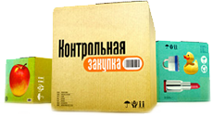
В-третьих, было решено найти выпуск программы «Контрольная закупка», в котором журналисты 1 канала высказали свое мнение по поводу качества жевательной резинки, как ее правильно выбрать и пользы для человека: «К сожалению, жевательные резинки очень часто подделывают. Чтобы не нарваться на фальсификат, советуем внимательно присмотреться к упаковке продукта. Рисунок должен быть четким и несмываемым. Потрите пальцем упаковку. Если краска осталась на руках, верните жевательную резинку обратно на полку.
Далее внимательно изучите информацию на этикетке. Она расскажет о многом. Жевательная резинка, как и любой другой продукт, имеет срок годности. При температуре от +15 до 25 градусов она сохранится в течение 18 месяцев.
В состав любой жевательной резинки входят ароматизаторы, как натуральные, так и искусственные: например амилацетат, этилформилат и этилацетат. Частое употребление продуктов с содержанием подобных добавок могут отрицательно действовать на работу сердца и печени. Так что внимательно читай состав и выбирайте жевательную резинку с натуральными ароматизаторами. Кстати, они чаще всего встречаются в мятной жвачке.
Кроме того, на первом месте в списке ингредиентов жевательной резинки всегда значится резиновая основа. Идеальным вариантом является древесная смола. Правда, сейчас многие производители используют синтетическую основу из пластика или резины.
Сладость резинке придают сахар, либо сахарозаменители. Кстати, в детские жевательные резинки добавляется именно сахар, а он, как мы знаем, может вызывать кариес. Заметим, что это - единственное отличие так называемых "взрослых " жвачек от детских. Поэтому, уважаемые родители, задумайтесь, стоит ли идти на поводу у рекламы.
И еще: любая жвачка содержит краситель - пользы для организма от него никакой. Поэтому жвачку ярких, неестественных цветов не берите, ведь это - чистая химия.

2. Популярность жевательной резинки в России
Для оценки популярности продукта, я ознакомилась с данными аналитического центра «Левада-центр»
Опрос был проведен 19-23 августа 2011г. по репрезентативной всероссийской выборке городского и сельского населения среди 1600 человек в возрасте 18 лет и старше в 130 населенных пунктах 45 регионов страны. Распределение ответов приводится в процентах от общего числа опрошенных вместе с данными предыдущих опросов. Статистическая погрешность данных этих исследований не превышает 3,4% (приложение 1)
Среди вкусов жевательных резинок все категории населения отдают предпочтение мягкому мятному вкусу (среди молодежи его выбирают 40%, жителей столицы – 37%). Но и здесь пристрастия москвичей и молодежи несколько отличаются от остальных групп граждан: у первых жвачки со вкусом арбуза не попадают в десятку популярных (хотя занимают третье место по России в целом). Москвичи помимо мятного выбирают резинку со вкусами лимона, дыни и лайма; молодые люди арбузному предпочитают вкус ментола.
43% россиян жевательную резинку не потребляют (среди пенсионеров – 76%, малообеспеченных россиян – 53%, а также 50% жителей малонаселенных городов страны).
Благодаря рекламе и серьезным денежным вложениям, лидируют в производстве жевательной резинки американские компания (ООО «Ригли») и ООО «Дирол Кэдбери». Для удержания главных позиций эти компании постоянно обновляют свой ассортимент новыми разновидностями продуктов и вкусов. В России на сегодняшний день нет достаточно сильных производителей жевательной резинки, способных составить серьезную конкуренцию крупным международным гигантам.
Прогнозируют, что развитие рынка жевательной резинки будет следовать тенденции роста популярности здорового образа жизни.

3. Популярность жевательной резинки среди учащихся нашей школы
Пользуясь примером Левада – центра, было решено оценить популярность жевательной резинки среди случайно выбранных классов школы 530 Пушкинского района. Благодаря помощи классного руководителя Янсон Лины Викторовны, было опрошено 3 класса: 3А, 3Б, 6А. Целью опроса было выяснить: в каком процентном соотношении дети употребляют жевательную резинку, какие вкусы наиболее популярны и мнение школьников о пользе и вреде резинки. Результаты показаны в процентном соотношении при участии 27-29 присутствующих детей в каждом классе. И вот что мы получили.

Таблица 3.
Предпочтения школьников | 3Б | 3А | 6А
Не потребляю жевательную резинку: | 19 | 16 | -
Употребляю часто | 3 | 3 | 19
Употребляю редко | 22 | 43 | 35
Мята, ментол (мятный вкус) | 3 | 16 | 30
Мятно-фруктовый вкус | - | 24 | 27
Фруктовая | 16 | 16 | 24
Тропические фрукты | - | 19 | 27
Ягодная | 19 | 19 | 35
Фруктово-ягодная | 8 | 16 | 27
Кофе | - | 8 | 8
Корица | - | 6 | 16
Крем карамель | - | 11 | 3
Другое | 8 | 6 | 8

Исходя из данных таблицы, делаем вывод: популярность в третьих классах жевательной резинки ниже, чем в шестом. Вероятно, это может обусловливаться тем, что родители контролируют рацион младших школьников более интенсивно. И все же довольно большое количество детей жевательную резинку употребляют. Предпочтения, как видно, дети отдают ягодной или фруктово-ягодной, то есть сладкой на вкус. Мятная наибольшим спросом пользовалась в шестом классе.
Знают ли дети о свойствах и составе жевательной резинки? Что они думают о пользе? Для того, чтобы выяснить ответы на эти вопросы, была составлена анкета. Оценить результаты в процентном соотношении можно в таблице, приведенной ниже.
Таблица 4.
Вопросы | Варианты ответов: | 3Б | 3А | 6А
Как ты считаешь, жевательная резинка предотвращает кариес? | Да  Нет  Не знаю | 22  35  6 | 11  41  11 | 60  6  8
Жевательная резинка отбеливает зубы? | Да  Нет  Не знаю | 33  22  8 | 35  14  14 | 35  30  8
Ты знаешь о составе жевательной резинки? | Да  Нет  Не знаю | 3  60  0 | 11  51  0 | 54  14  6
На твой взгляд, жевачка приносит пользу? | Да  Нет  Не знаю | 22  30  19 | 6  49  8 | 43  27  3
Приносит ли вред жевательная резинка? | Да  Нет  Не знаю | 30  22  19 | 38  8  16 | 52  16  8

Некоторые ученики давали свои комментарии: её делают из пенопласта, зубы будут раньше выпадать, в них всякая химия, если её жевать на голодный желудок, он будет есть самого себя, могут выпасть пломбы, при жевании выделяется больше слюны, это вызывает чувство голода, химикаты в жевачке есть, она вырабатывает слюну и кислоту которая разрушает оболочку желудка, ей можно убить, снимает пломбы и т.д. Таких и похожих мнений было довольно много. О чем это говорит? Наверняка, слышали дети от родителей или в своем круге общения о реальном воздействии жевательной резинки на человека и ее составе. Но при этом, и сами не особенно внимательны и не всем, видимо, родители делают акцент на указанных вопросах. Именно родители несут ответственность за жизнь и здоровье своих детей. Здоровье естественным образом зависит от получаемого ребенком питания. Учитывая статистику ответов, создается впечатление, что лакомство в виде жвачки многие дети жуют, но при этом ни они, ни их родители не особо обращают внимание на состав и свойства потребляемого продукта. А значит, слепо доверяют рекламе и не задумываются о том, какое действие может оказать продукт не только сию минуту, но и в далеком или не очень будущем. Однако радует, что есть и процент детей грамотных, которые интересуются своим здоровьем, имеют контакт с родителями, а также не стесняются заявить, что жвачку они не жуют вовсе.
4. Чем заменить жевательную резинку?
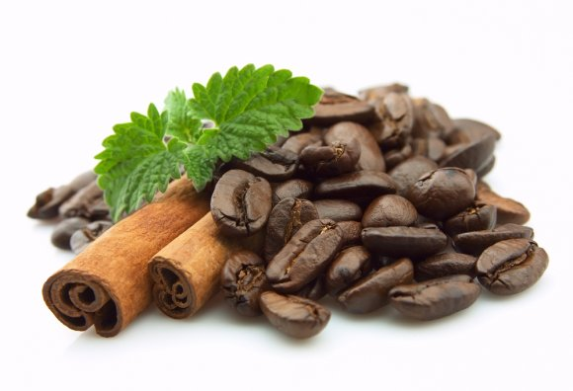
Если вы беспокоитесь о здоровье зубов, то никакая жвачка не заменит полноценного ухода за полостью рта. Чистка 2 раза в сутки, ополаскивание рта после еды, зубная нить и регулярные визиты к стоматологу – и жвачка вам просто не понадобится. В крайнем случае, запах чеснока или алкоголя можно перебить, пожевав листочек мяты, петрушки или кофейное зернышко, кусочек корня имбиря или зернышки кардамона. Самая простая, но в то же время весьма вкусная и полезная жевательная резинка в домашних условиях – это восковая тянучка, не требующая никаких затрат времени. Просто возьмите кусочек пчелиного воска и пожуйте его с чайной ложечкой меда. Медовые соты, продающиеся у пасечников, также отлично справляются с ролью натуральной природной жвачки.
Если же вы просто любите пожевать что-нибудь в течение дня, то пусть это будет полезный для здоровья перекус. Тыквенные семечки, яблоко, жевательный мармелад или горсточка смеси орехов и сухофруктов будут во сто крат полезней, чем любая жевательная резинка! Во время опыта на жевание петрушки или кофейных зерен я не решилась, зато яблоки действительно избавляют от лишних запахов изо рта, вкусны и полезны.

5. Экспериментальная часть
Опыт 1. Имитация растворения жевательной резинки в желудке
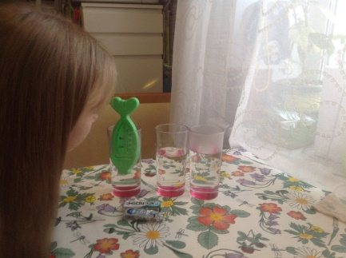
Для достоверности убеждения, что жевательная резинка в желудке не растворяется, был проведен опыт. В три стакана с водой и яблочным уксусом были положены подушечки жевательной резинки. Температура жидкости в стаканах различалась: в одном холодная, во втором кипяток и в третьем жидкость примерно температуры тела человека (35-37 градусов, поскольку в течение опыта жидкость естественным путем охлаждалась, температура не могла быть постоянной) Опыт занял 15 минут.
В стакане с горячей жидкостью сразу же началась реакция, помутнела жидкость, появился яркий аромат жвачки.
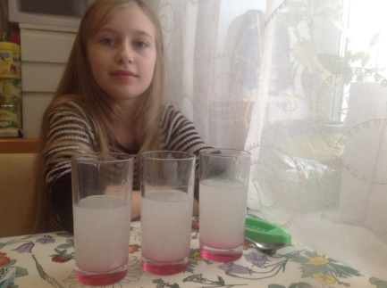
В двух других стаканах первые минут 5 ничего не происходило. Потом в стакане с теплой жидкостью на дне появился налет, а минут через 10 от начала опыта, жидкость в нем тоже помутнела.
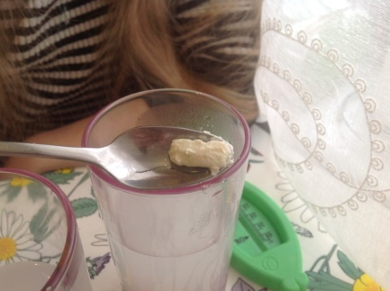
Через 15 минут все три стакана выглядели одинаково. Но, вытащив резинки из стаканов, стало очевидно, что в горячей жидкости жвачка размягчилась, стала тягучей и полностью потеряла глазурь, а подушечки в двух других стаканах форму сохранили, не тянулись, но глазури тоже на них уже не было.
Для точного понимания, растворится ли резинка, в одном из стаканов мы оставили ее на пару дней. Но, конечно, ничего не произошло. Резина, что с неё взять.
Вывод: Жевательная резинка не растворяется в желудке, опыт это подтвердил. Однако, вкусовые и ароматические добавки растворились в первые 15 минут. А значит, не целесообразно жевать продукт дольше рекомендованного срока.
Опыт 2. Приготовление жевательной резинки в домашних условиях

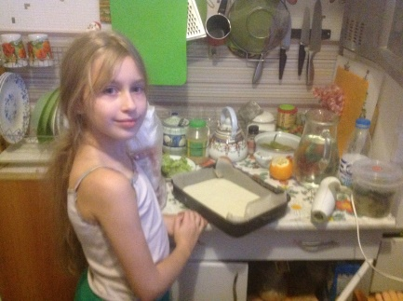
Учитывая, сколько синтетики содержит жевательная резинка заводского происхождения, а по оригинальному рецепту резинку днем с огнем не найдешь, было принято решение приготовить резинку в домашних условиях.
Для начала, был осуществлен поиск основы под жвачку. Предложений в обычных магазинах нет вообще, да и в интернете не густо. Цены кусаются: 1850 рублей за упаковку. Причем на сайте не указан объём. В связи с этим, было решено не тратиться и попробовать приготовить по рецептам, не включающим дорогостоящую основу.
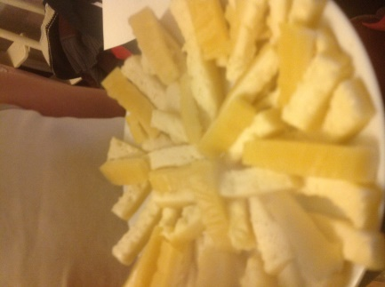
Итак, мы нашли несколько рецептов приготовления жевательной резинки в домашних условиях. Все они очень похожи между собой.
1
Мы выбрали такой: 1 стакан сока (можно лимонад, компот, мы взяли сок), 1 стакан сахара, 3 ст. ложки желатина, 1 белок куриного яйца, бумага для выпечки, лимонный сок (по вкусу).
Сахар смешать с 5 столовыми ложками сока. На 3 ст. л. желатина вылить оставшийся сок и оставляем набухать. От 1 яйца берем белок и взбиваем до состояния пенки. Растапливаем сахар в миске, помешивая на медленном огне 2-3минуты, получается сироп. Набухший желатин ставим в микроволновку на 2 минуты, потом размешиваем. Затем смешиваем белок, желатин, сахарный сироп, лимонный сок. Застелить противень бумагой для выпечки, вылить жидкость на противень, поставить в холодильник на 1 час.
Получилось очень вкусно. Но изделие едва ли напоминало жевательную резинку. Скорее, жевательный мармелад. Минус полученного мармелада – это сахар, входящий в состав. Если его заменить на фруктозу, получится более полезная сладость. По консистенции мармелад тянуч и если его немного доработать (заменить сахар на фруктозу или стевию, продумать варианты вкуса), теоретически мог бы заменить резинку для механической чистки зубов и свежести дыхания. Но все же это лакомство и кислота (в нашем случае лимонный сок), без которой вкус будет слишком приторным, негативно влияет на зубную эмаль, так что и после такой «жвачки» рот нужно хотя бы прополоскать. Как плюс – натуральные продукты изготовления, возможность приготовления практически без термической обработки, тем более, если брать не сахар, а пудру, а значит, могут сохраниться витамины, не загрязняет окружающую среду, ведь заводская жевательная резинка крайне долго разлагается в природе.
В целом, с учетом тенденции современного человека к здоровому образу жизни, к нормальной экологии, здоровому питанию, вероятно, именно за подобной, безвредной, жвачкой будущее. Так что это раздолье для современных производителей.

Заключение
Жевательная резинка – популярное современное лакомство для детей и взрослых. Пропаганда с помощью рекламы сделала свое дело и только ленивый не пробовал пожевать. Но насколько рачительно отличается действительность от рекламных лозунгов! Да, дыхание освежает и незначительную чистку производит. Но и не так эффективно, как, скажем, яблоко. А минусы: вред колоссальный для окружающей среды, аллергенность, огромное количество химикатов, что попадает в организм с растворимой частью.
Стоит ли овчинка выделки? Стоит ли покупать такое изделие?
Но, если уж решение принято в сторону покупки, то необходимо соблюдать технику безопасности:
Для взрослых: перед едой можно пожевать не более пяти минут, после обеда или перекусов в течение дня можно пожевать резинку не более 15 минут. Обычно этого бывает достаточно, чтобы предупредить образование мягкого зубного налета и восстановить кислотный баланс.
Для детей: можно употреблять примерно с шести лет и только белую (без красителей). Ребенку нужно объяснить гигиеническое назначение жевательной резинки и приучить выбрасывать ее сразу после того, как перестало быть вкусно. Давать жвачку можно только после обеда и полдника и не более чем на 15 минут — иначе привычка жевать закрепится. Не давайте "жвачку" перед едой: у ребенка может пропасть аппетит и испортиться желудок.
А лучше, жевательную резинку-мармелад готовить самим, и вкусно и полезно и подобрать ингредиенты можно с учетом личных особенностей здорового питания.
Или просто кушать фрукты, полоскать рот водой, пользоваться зубной нитью в то время когда нельзя почистить зубы щеткой.

Будьте здоровы и живите осознанно!

Список литературы
1. Гусева Ольга, канд. мед. наук. От улыбки станет всем светлей. Наука и жизнь, № 3 (2009), стр. 69
2. Елисеева В. Вся правда и ложь о жевательной резинке: от кариеса до гастрита // Здоровье, сентябрь 2001
3. Иванова А.С. Жевательная резинка, как средство гигиены полости рта // Международный студенческий научный вестник. – 2015. – № 2-1. – С. 28-29
4. Кузнецов С. А. Большой толковый словарь русского языка. — СПб.: Норинт, 1998.
5. Орехова Л.Ю. Основы профессиональной гигиены полости рта: Методическое указания. СПб., 2004
6. Пичугина Г.В. Химия и повседневная жизнь человека. М.: Дрофа, 2006.
7. Яковишин Л.А. Химические опыты с жевательной резинкой // Химия в школе 2006.№10

Выписка из патента 98.304: «комбинация каучука с прочими компонентами в любых пропорциях для создания приемлемой жевательной резинки»

Интернет источники
http://xcook.info/product/sapodilla.html
https://vk.com/wall-64937341_3470
https://zakupka.tv/advice_view_id968
http://www.dental86.ru/eto-dolzhen-znat/vrednyie-privyichki/pagemifyi-o-zhevatelnoj-rezinke.html
http://www.levada.ru/2011/09/26/populyarnye-soki-i-zhevatelnaya-rezinka/
http://www.amgum.ru/types/make_your_own_chewing_gum
http://eco-boom.com/sroki-razlozheniya-othodov-skolko-pokolenij-perezhivet-vasha-musornaya-korzina/

Приложение

Таблица 2. Какие вкусы предпочитает народ?

Вкус | % людей из 1600 опрошенных
Мята, мягкий мятный вкус | 24
Мята, сильный мятный вкус | 14
Арбуз | 10
Ментол | 9
Клубника | 6
Апельсин | 6
Мятно-фруктовый вкус | 6
Яблоко | 5
Дыня | 5
Фруктовая (просто фруктовая) | 5
Эвкалипт | 4
Банан | 4
Тропические фрукты | 4
Персик | 4
Лимон | 4
Фруктовая или ягодная смесь /микс | 4
Грейпфрут | 3
Лайм | 3
Ананас | 3
Вишня | 3
Цитрус | 3
Гранат | 2
Виноградный | 2
Земляника | 2
Манго | 2
Малина | 2
Ягодная (просто ягодная) | 1
Груша | 1
Кофе | 1
Корица | 1
Киви | 1
Крем карамель | 1
Черешня | 1
Черника | 1
Ежевика | <1
Другое | 1
Не потребляю жевательную резинку | 43

